RESOLUCIÓN DE RECURSO IMPUGNATIVO N° 048/24

VISTOS:
El recurso de impugnación presentado por ....................................... respecto de la Resolución Nro. 232/24 de fecha 25 de noviembre de 2024, expedida por la DEFASEG, conforme a la cual se declaró FUNDADA la reclamación interpuesta por doña ....................................... respecto de la Póliza de Seguro de Vida No| ......................................., bajo la cual estuvo asegurada su madre .......................................;
Que, el indicado recurso se sustenta en los mismos argumentos expresados al presentar sus descargos, los cuales resumimos a continuación: a) rechazaron la cobertura de seguro por enfermedad preexistente; b) si bien en la Resolución N° 232/24 se precisó que el certificado de defunción no menciona como causa del fallecimiento a la diabetes, sino que esta se menciona como “otro estado patológico que contribuye a la muerte, pero no relacionada con la enfermedad o estado morboso que la produjo”, lo cierto es que al contribuir con la causa de la muerte está relacionada con éste por lo cual se configuró como enfermedad preexistente; c) se debe tener en cuenta el principio de literalidad que establece que la exclusiones se interpretan literalmente, y siendo que la póliza excluye enfermedades preexistentes, han rechazado la cobertura de acuerdo a ley.
Que, habiéndosele corrido traslado de la señalada impugnación, la reclamante la absuelve, señalando resumidamente lo siguiente: a) la causa del fallecimiento de su madre no fue la diabetes mellitus sino una ser de condiciones médicas que la aseguradora omite en sus argumentos; b) el certificado de defunción es claro al señalar que la diabetes no fue la causa directa del fallecimiento; sino una condición coadyuvante; la ley del contrato de seguro establece que la preexistencia debe aplicarse únicamente cuando la condición preexistente es la causa directa y determinante del fallecimiento, pero no cuando es un estado contributivo indirecto; c) la aseguradora pretende aplicar el principio de literalidad de forma desproporcionada incumpliendo el principio de buena fe contractual; asimismo pretende demostrar la causalidad en una interpretación subjetiva sin respaldo de un análisis médico que establezca una relación causal directa entre la diabetes y el fallecimiento.
PRIMERO: El artículo 10 (Procedimiento) del Reglamento de la DEFASEG (http://www.defaseg.com.pe/reglamento) establece que cualquiera de las partes que no se encuentre de acuerdo con la decisión adoptada sobre la materia reclamada, podrá impugnarla, interponiendo el correspondiente recurso de impugnación.
Conforme a ello, en el caso concreto, al interponer el recurso de impugnación la aseguradora ha ejercido formalmente su derecho a contradecir lo resuelto por el Órgano Resolutivo Unipersonal de la Defensoría del Asegurado.
SEGUNDO: Atendiendo a los fundamentos de la impugnación interpuesta, se aprecia que ....................................... manifiesta su discrepancia con lo resuelto, reiterando su posición, no presentando argumentos nuevos, ni suficientes, ni prueba adicional alguna que permita a este colegiado apreciar y concluir que ha incurrido en error y que, por consiguiente, corresponde revocar lo resuelto.
Asimismo, invoca una literalidad, desconociendo que justamente por la literalidad de la exclusión, es que se declara fundado el reclamo, toda vez que la exclusión opuesta al asegurado y que figura en la solicitud de seguro, suscrita por la asegurada, que obra en el expediente, se establece literalmente lo siguiente:

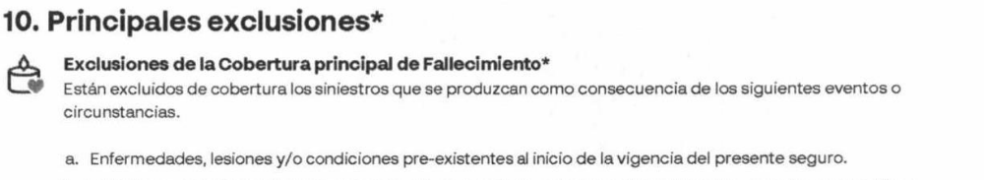
Al señalar que el fallecimiento debe ser consecuencia de la enfermedad preexistente, se está señalando una causalidad directa, que no se produce en este caso; tal y como fue referido en la resolución impugnada.
En efecto, si bien la diabetes se configura como un estado contributivo, el mismo certificado de defunción señala que este contribuye a la muerte pero no está relacionado con la enfermedad o estado morboso que la produjo.
En virtud de lo expuesto, este colegiado aprecia que no existe mérito para revocar la resolución emitida; por lo tanto,
Resuelve:
Declarar INFUNDADO el recurso impugnativo interpuesto por ....................................... y, por consiguiente, ratificar la Resolución Nro. 232/24, que declaró FUNDADA la reclamación.
Lima, 19 de diciembre de 2024
La Secretaría Técnica certifica que la presente resolución cuenta con el voto de los vocales cuyos nombres figuran en el presente documento.

Rolando Eyzaguirre Maccan – Presidente
María Eugenia Valdez Fernández Baca – Vocal
Omar Alfaro Villanueva – Vocal
Gonzalo Abad del Busto – Vocal

